EXPUNERE DE MOTIVE

LEGE

pentru modificarea și completarea art. 154, 182, 210, 211 și 213

din Legea nr. 286/2009 privind Codul Penal

Prezenta propunere legislativă de modificare și completare a articolelor 154, 182, 210, 211 și 213 din Legea nr. 286/2009 privind Codul Penal a fost determinată de necesitatea punerii în acord a prevederilor legislative naționale cu obligațiile asumate de România ca stat membru al Uniunii Europene. În acest sens, este necesară armonizarea unor texte de lege din Noul Cod Penal cu standardele minime stabilite de:
- Directiva 2011/36/UE a Parlamentului European și a Consiliului din 5 aprilie 2011 privind prevenirea și combaterea traficului de persoane și protejarea victimelor acestuia, precum și de înlocuire a Deciziei-cadru 2002/629/JAI a Consiliului, care trebuia transpusă integral de România până la data de 6 aprilie 2016, precum și de

- Tratatul de aderare a României la Uniunea Europeană, ratificat de Parlamentul României la data de 24 mai 2005 prin Legea nr. 157/2005, care la Punctul 7 din Capitolul 24 – Justiție și afaceri interne, prevede:

“Angajamente specifice asumate şi cerinţe acceptate de România la încheierea negocierilor de aderare din 14 decembrie 2004 (menţionate la articolul 39 din protocol)

I. Cu privire la articolul 39 alineatul (2):

(7) Să dezvolte şi să pună în aplicare o strategie multianuală coerentă împotriva criminalității, care să includă acţiuni concrete pentru a reduce statutul României de ţară de origine, tranzit şi destinaţie a victimelor traficului de persoane şi să prezinte anual, începând cu martie 2005, statistici credibile privind modul în care acest fenomen infractional este controlat.”

1. SCURT ISTORIC AL FENOMENULUI TRAFICULUI DE PERSOANE

România reprezintă, de mai bine de 30 de ani, o țară sursă pentru victimele traficului de persoane în lume și, mai ales, în Europa, Orientul Mijlociu, SUA și Canada. Situația acestui fenomen, precum și incapacitatea României de a dezvolta și implementa politici coerente în domeniul combaterii criminalității organizate de tipul traficului de persoane și în domeniul protecției victimelor a atras atenția organizațiilor internaționale (ONU - UNODC și UNHROHC, OSCE, Consiliul Europei - GRETA, UE – Comisia Europeană și Parlamentul European), precum și a Departamentului de Stat al SUA. Politicile publice elaborate și implementate de România au fost periodic monitorizate de actori internaționali cu atribuții în domeniul luptei împotriva traficului de persoane.
Situația României, ca stat de origine a victimelor traficului de persoane, a reprezentat o preocupare pentru comunitatea internațională încă de la începutul anilor 2000, așa cum rezultă din rapoartele ONU realizate pentru perioada 2000-2006 și 2005-2007 care plasează țara noastră printre țările cu cele mai multe victime în plan global și pe primul loc în Europa.

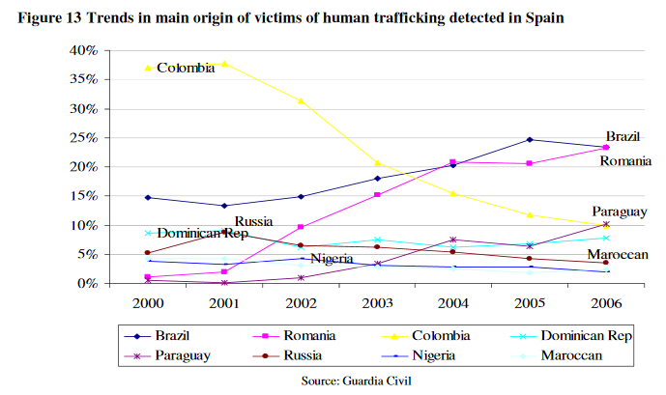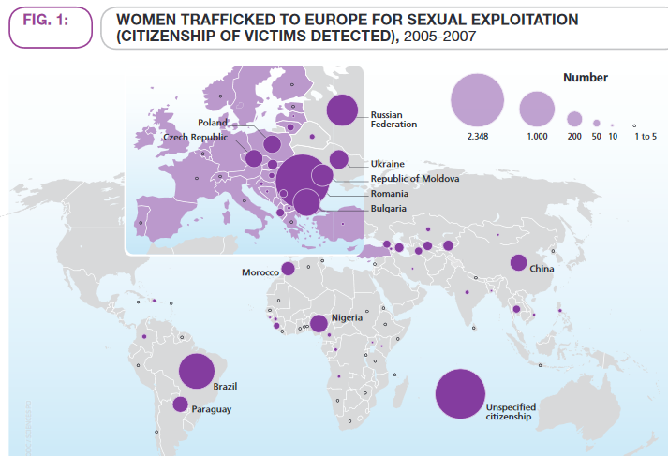

Raportul ONU publicat în 2009 - ”Human trafficking - a crime that shames us all” , prezintă România printre primele 10 țări de origine ale victimelor traficului de persoane identificate în Europa în perioada 2000-2006. Din graficele privind unele țări de destinație - precum Spania, Italia, Marea Britanie, rezultă o creștere progresivă a numărului de cetățeni români exploatați de rețelele transnaționale de trafic de persoane. Un alt raport global publicat în același an de ONU - UNODC, ”Trafficking in persons to Europe for sexual exploitation” , care utilizează date pentru perioada de exploatare a victimelor 2005-2007, reflectă aceeași situație a exploatării unui număr foarte mare de cetățeni români în comparație cu alte țări din Europa și din lume.
După aderarea României la Uniunea Europeană, odată cu obținerea libertăților de circulație și muncă în spațiul european, numărul victimelor traficului de persoane, cetățeni români, a crescut și mai mult. În perioada 2010-2012, România reprezenta țara de origine a celui mai mare număr de victime în plan european, raportându-se un număr dublu de victime în comparație cu următorul stat de origine al persoanelor exploatate în spațiul UE - Bulgaria.

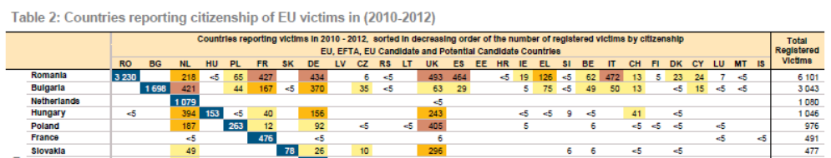

Cel mai recent Raport al Uniunii Europene, publicat în 2018, menține în continuare România ca prim stat de origine a victimelor traficului de persoane la nivel european, raportând un procentaj de 74% cetățeni români din totalul de victime identificate în UE și un procentaj de 61% dintre acestea exploatate sexual.

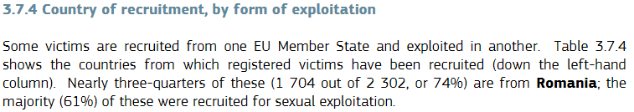

Comisia Europeană atrage atenția asupra numărului disproporționat de mare de rețele românești de trafic de persoane în raport cu restul statelor europene. Analizând date doar din 22 de state membre UE, Comisia Europeană a constat că numărul persoanelor, cetățeni români, condamnate pentru trafic de persoane este în continuă creștere, reprezentând peste 1/3 din totalul traficanților condamnați în UE.

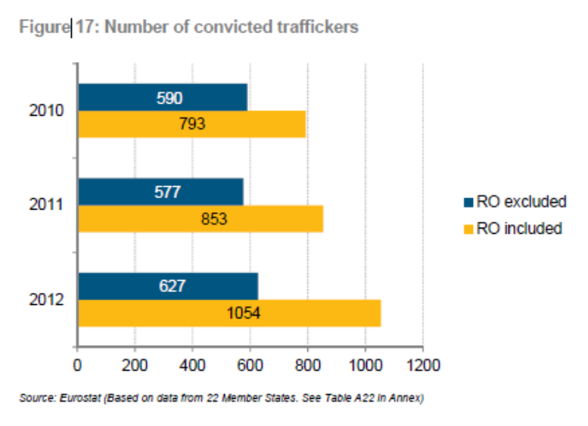

2. NECESITATEA MODIFICĂRILOR LEGISLATIVE IMEDIATE

De la data adoptării Noului Cod Penal (2009) și până în prezent, s-a demonstrat că normele legale aflate în vigoare nu sunt suficient de clare pentru a reduce fenomenul traficului de persoane în România și în UE, reprezentând o legislație penală permisivă, pe care rețelele de trafic de persoane o speculează. Acest aspect este reflectat și în Raportul privind traficul de persoane realizat de către Departamentul de Stat al SUA, care menționează că România ”nu îndeplineşte în totalitate standardele minime în vederea eliminării traficului de fiinţe umane, însă depune eforturi semnificative în acest sens”.
În 2019, în cadrul Raportului SUA sus-amintit, România a fost retrogradată, iar în 2020, pentru al doilea an consecutiv, țara noastră a rămas printre statele retrogradate pe Nivelul 2 - Listă de monitorizare. Dacă până la sfârșitul acestui an, România nu face eforturi considerabile în vederea îmbunătățirii politicilor publice în acest domeniu, ea riscă să fie retrogradată pe Nivel 3, coborând alături de unele state precum sunt cele de mai jos:

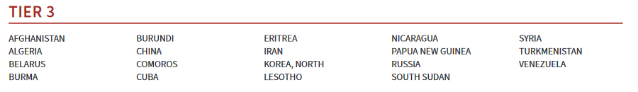

Statelor din această ultimă categorie le sunt aplicate unele restricții privind asistența neumanitară și non-comercială, finanțarea pentru schimburi culturale și educaționale cu SUA, precum și votarea împrumuturilor acordate de către instituțiile financiare internaționale (BM/FMI).
Nerespectatea obligațiilor asumate în Tratatul de aderare, precum și transpunerea parțială a unei directive UE într-un domeniu care generează probleme în spațiul european, pot afecta felul în care va fi realizată acordarea fondurilor europene către România.
Având în vedere implicațiile fenomenului traficului de persoane asupra societății românești, prevenirea și combaterea acestui fenomen necesită, pe plan legislativ, o abordare imediată. În consecință, se impune adoptarea unor soluții eficiente de combatere a traficului de persoane și de protejare a vicimelor, în special a celor exploatate sexual sau exploatate pentru comiterea de fapte penale.

În acest scop a fost elaborat proiectul de Lege pentru modificarea și completarea articolelor 154, 182, 210, 211 și 213 din Legea nr. 286/2009 privind Codul Penal, care urmărește o mai bună transpunere a legislației internaționale după cum urmează:

- Completarea art. 182 Cod Penal - Modalități de exploatare
”Directiva 2011/36/UE a Parlamentului European și a Consiliului din 5 aprilie 2011 privind prevenirea și combaterea traficului de persoane și protejarea victimelor acestuia, precum și de înlocuire a Deciziei-cadru 2002/629/JAI a Consiliului” prevede atât în Preambul - alineatul (11), cât și la art. 2 alineatul (3) ”exploatarea activităților infracționale” printre formele de exploatare ce ar trebui să intre sub incidența infracțiunii de trafic de persoane. Termenul ”exploatarea activităților infracționale” ar trebui înțeles, în sensul Directivei, ca fiind exploatarea unei persoane pentru săvârșirea, între altele, a faptelor de furt din buzunare, din spații comerciale, trafic de droguri și alte fapte prevăzute de legea penală care fac obiectul unor sancțiuni.
În răspunsul trimis în ianuarie 2020 de Guvernul României către Consiliul Europei-GRETA, se menționează un număr foarte mic de investigații pentru trafic de persoane în vederea comiterii unor fapte penale, cu 9 victime identificate (8 persoane în 2018 și 1 persoană în 2019). Încadrarea actuală făcută de DIICOT în conformitate cu prevederile art.182 litera a) este adesea contestată în instanța de judecată de către inculpați deoarece comiterea de fapte penale nu poate fi asimilată uneori de terminologia utilizată în prezent de Codul Penal Român referitoare la ”indeplinirea de servicii în mod forțat”, ceea ce duce la achitarea rețelelor de trafic de persoane deoarece fapta nu există.
Am observat anul trecut că, deși mii de copii au fost obligați de rețeaua de la Țăndărei să comită infracțiuni în toată Europa, inculpații au fost achitați de instanța de judecată deoarece:
”din probatoriu nu s-a putut constata, dincolo de orice îndoială rezonabilă, că fapta inculpaţilor există şi că a fost săvârşită de către aceştia... nu există probe că inculpaţii au comis infracţiunile pentru care au fost trimişi în judecată”.
O decizie similară a luat instanța de judecată și în cauza ce privea exploatarea a 4.190 cetățeni români în SUA de către rețeaua de la Craiova care a fost eliberată în 2019 deoarece faptele nu au putut fi probate în instanța de judecată. Rețeaua obliga femeile și copiii exploatați la comiterea de fapte penale în zona orașului Los Angeles, în special furt de carduri bancare și bijuterii de aur. Rețeaua de la Iași a fost achitată din motive similare. Persoanele trimise în judecată ar fi coordonat reţeaua de hoţi de buzunare a clanului Corduneanu, reţea care, conform rechizitoriului, ar fi acţionat în zeci de state europene. Acest tip de infracționalitate este descris de DIICOT ca fiind una dintre principalele surse de venit ale clanului, încă de la începutul anilor 2000.
În vederea eficientizării luptei împotriva traficului de persoane, DIICOT propune Parlamentului României următoarele modificări legislative: ”art. 182 Cod penal ar trebui să reflecte fără dubiu cerințele Convenției Europene în domeniu și ale Directivei 2011/36/UE a Parlamentului European și a Consiliului din 5 aprilie 2011 privind prevenirea și combaterea traficului de persoane și protejarea victimelor acestuia, precum și de înlocuire a Deciziei-cadru 2002/629/JAI a Consiliului, care menționează că: Exploatarea include cel puțin exploatarea prostituției altor persoane sau alte forme de exploatare sexuală, munca sau serviciul forțat, inclusiv cerșitul, sclavia sau practicile similare sclaviei, aservirea, exploatarea activităților infracționale sau prelevarea de organe.”
Având în vedere că un număr tot mai mare de cetățeni români, în special copii și femei, sunt exploatați în țară și în străinătate pentru comiterea unor astfel de fapte penale, dar și faptul că România trebuia să transpună integral Directiva sus-menționată până la data de 6 aprilie 2016, considerăm necesară completarea art. 182 din Codul Penal, care reglementează formele de exploatare, și includerea unei noi litere, litera f), cu următorul cuprins:
”f) obligarea la comiterea de fapte prevăzute de legea penală”.

- Modificarea și completarea art. 210 – Traficul de persoane

Având în vedere reglementările din legislația comparată și necesitatea reducerii fenomenului traficului de persoane în România, se impune creșterea limitei inferioare a pedepsei pentru infracțiunea de trafic de persoane cu 1 an. Prin această intervenție legislativă se urmărește realizarea unei protecții mai bune a victimelor traficului de persoane și limitarea posibilităților de aplicare a pedepselor cu suspendare pentru această categorie de infracțiuni.
Amintim aici sentința cu suspendare a inculpaților din cauza fetei care a fost asasinată cu bestialitate în Elveția la scurt timp după ce a depus mărturie într-un dosar de trafic de minori în care sora sa era victimă. Membrii rețelei de trafic de minori de la Câmpulung Muscel au primit pedepse cu suspendare, fapt care le-a permis retraficarea fetei în Elveția la numai cateva luni de la momentul primirii sentinței.
O pedeapsă similară a fost decisă recent de instanța de judecată într-o cauză în care o minoră de 14 ani a fost recrutată prin metoda loverboy de către un bărbat de 39 de ani, căsătorit și cu trei copii. Minora a fost obligată să se prostitueze în Spania, trecând frontiera României în baza unor documente de călătorie false. Traficantul a fost condamnat definitiv la o pedeapsă de 1 an şi o lună cu suspendare.

În acest context, se impune creșterea limitei inferioare a pedepsei cu 1 an pentru infracțiunea tip:
c) prin oferirea, darea, acceptarea sau primirea de bani ori de alte foloase în schimbul consimțământului persoanei care are autoritate asupra acelei persoane se pedepsește cu închisoarea de la 4 la 10 ani și interzicerea exercitării unor drepturi.

Analizând legislația altor state membre ale UE, în mod special legislația penală fraceză care a reprezentat un izvor de inspirație pentru definirea unor infracțiuni din Noul Cod Penal, și evaluând specificitatea evoluției modalităților de recrutare și exploatare a cetățenilor români, considerăm necesară introducerea la art. 210 alineatul (2) a următoarelor circumstanțe agravante: fapta a cauzat victimei o vătămare gravă a integrității corporale sau a sănătății, a fost săvârșită prin intoxicație cu alcool sau cu alte substanţe psihoactive, pentru prelevare de organe, țesuturi sau celule, a avut ca urmare moartea victimei, a fost săvârșită de către un grup infracțional organizat.
Codul Penal Francez prevede pedepse foarte mari atunci când faptele au fost săvârșite într-una dintre situațiile menționate mai sus. De exemplu, săvârșirea faptelor de trafic de persoane prin cruzimi sau tratamente inumane este sancționată cu pedeapsa închisorii pe viață:
”Art.225-4-4 Infracțiunea prevăzută la art. 225-4-1, comisă prin recurgerea la torturi sau tratamente inumane, se pedepsește cu închisoarea pe viață și cu amenda de 45.000 Euro.”
În situația în care faptele de trafic de persoane au fost săvârșite de un grup infracțional organizat, pedeapsa crește cu 10 ani față de pedeapsa prevăzută pentru infracțiunea tip:
”Art.225-4-3 Infracțiunea prevăzută la art. 225-4-1 se pedepsește cu 20 de ani închisoare și cu amenda de 30.000 dacă a fost comisă de un grup infracțional organizat.”
Dreptul penal belgian prevede, de asemenea, o serie de variante agravante la infracțiunea traficului de persoane și pedepsește comiterea acestor fapte în mod proporțional cu gravitatea lor. Astfel, art. 381 din Codul Penal Belgian prevede că:
”Infracțiunile prevăzute la art.381 alin (3) [trafic de persoane], și alin. (4) [proxenetism], vor fi pedepsite cu închisoarea de la 15 la 20 de ani și o amendă de la 1.000 la 100.000 Euro.”

Unele variante agravante care erau prevăzute de Legea nr. 678 din 21 noiembrie 2001 privind prevenirea și combaterea traficului de persoane nu au fost preluate în textul articolelor referitoare la traficul de persoane și traficul de minori din Noul Cod Penal Român. Astfel, se impune modificarea și completarea art. 210 alineatului (2) cu variantele agravante care erau prevăzute de legea specială: fapta a cauzat victimei o vătămare gravă a integrității corporale sau a sănătății, fapta a fost săvârșită de un grup infracțional organizat, și fapta a avut ca urmare moartea victimei.

Astfel, variantele agravante prevăzute la alin.(2) se completează în conformitate cu nevoile identificate și explicate mai sus:
”(2) Pedeapsa este închisoarea de la 5 la 12 ani și interzicerea exercitării unor drepturi atunci când:
- fapta a cauzat victimei o vătămare gravă a integrității corporale sau a sănătății;
- fapta a fost săvârșită în scopul prelevării de organe, țesuturi sau celule;
- fapta a fost săvârșită prin provocarea unei stări de intoxicație cu alcool sau cu alte substanțe psihoactive, în vederea comiterii infracțiunii;
- fapta a fost săvârșită de un grup infracțional organizat;
- fapta a avut ca urmare moartea victimei;
- fapta a fost săvârșită de un funcționar public în exercițiul atribuțiilor de serviciu”.

- Modificarea și completarea art. 211 – Traficul de minori
Rapoartele naționale și europene arată că România are cel mai mare procentaj de victime minore ale traficului de persoane identificate în plan național și european. Agenția Națională Împotriva Traficului de Persoane a raportat în ultimii 5 ani că numărul minorilor exploatați în trafic de persoane reprezintă aproximativ 50% din totalul victimelor.
Profitându-se de starea de vulnerabilitate a minorilor, numărul acestora exploatați pentru prostituție este adesea mai mare decât cel al adulților, fiind într-o continuă creștere, în timp ce vârsta lor scade tot mai mult sub 14 ani. Astfel, în termeni procentuali, în funcție de distribuția victimelor - cetățeni români pe criteriul vârstei, numărul victimelor minore exploatate sexual este mai mare decât cel al victimelor majore. Reținem că în graficele prezentate mai jos, o parte dintre victimele adulte sunt exploatate și pentru muncă forțată, în timp ce victimele minore sunt, cu predilecție, exploatate sexual.

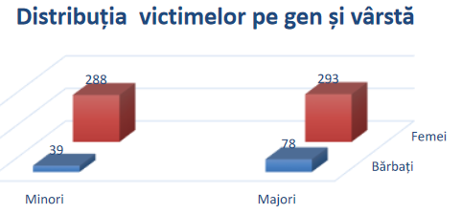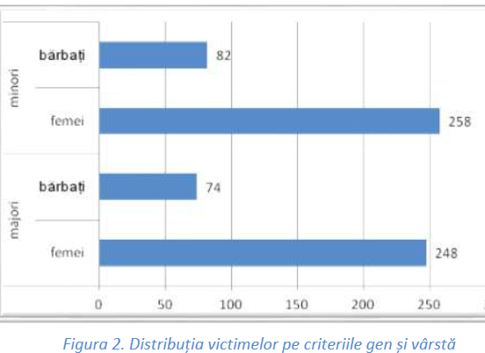

În anul 2018, au fost înregistrate 308 dosare ce au vizat fapte incriminate de art. 211 Cod Penal și 49 de dosare pentru fapte incriminate de art. 13 din Legea 678/2001 înainte de intrarea în vigoare a Noului Cod Penal. În același an, au fost soluționate 192 de dosare (art.211 C.p.) în care au fost condamnați definitiv numai 72 de inculpați și 49 de dosare (art. 13 din Legea 678/2001) în care au fost condamnați definitiv 2 inculpați (pentru 1 inculpat s-a aplicat pedeapsa cu închisoare iar pentru 1 inculpat s-a aplicat suspendarea executării pedepsei).

Din analiza datelor statistice naționale și europene se observă orientarea grupărilor infracționale spre exploatarea sexuală a victimelor minore care sunt ușor de recrutat și exploatat. Copiii sunt exploatați, în special, în plan intern pe perioada minorității și transferați în străinătate după împlinirea vârstei de 18 ani. Vulnerabilitatea acestora este reflectată prin ponderi ridicate în totalul victimelor identificate.

Constatându-se această realitate socială și necesitatea intervenției urgente a Parlamentului pentru îmbunătățirea legislației astfel încât să răspundă nevoilor de limitare a traficului de minori, propunem modificarea și completarea articolul 211 alin.(2) după cum urmează:
- variantele agravantele prevăzute pentru infracțiunea de trafic de persoane, săvârșită împotriva unui adult, care au fost introduse mai sus ca agravante ale art. 210 alin.(2), se aplică și in situația traficului de minori – art. 211 alin.(2) lit.b).
b) fapta a fost săvârșită în condițiile art. 210 alin. (2).

- o variantă agravantă privind exploatarea sexuală a minorilor
Având în vedere datele prezentate mai sus din care rezultă că exploatarea minorilor se face în special pentru prostituție, cu vârste tot mai scăzute, considerăm că se impune introducerea unei variante agravante speciale atunci când exploatarea minorului este în scopuri sexuale. Astfel, se va putea distinge între consecințele adesea mai grave pe care exploatarea sexuală le produce asupra minorului, raportate la alte tipuri de exploatare, precum cea prin muncă sau pentru cerșit.

Doctrina a subliniat că unul dintre cele mai profunde efecte negative asupra bunei dezvoltări a minorului și, în special, asupra capacității de a forma și menține relații de lungă durată - atât intime, cât și platonice, este abuzul sexual. Traficul de minori afectează profund victima pentru tot restul vieții. Victimele prezintă un risc crescut în ceea ce privește continuarea abuzurilor sexuale împotriva lor, precum și în vederea consumului de droguri și alcool, fiind adesea puse în incapacitatea emoțională de a se îndepărta de agresor, acceptând ușor revictimizarea.

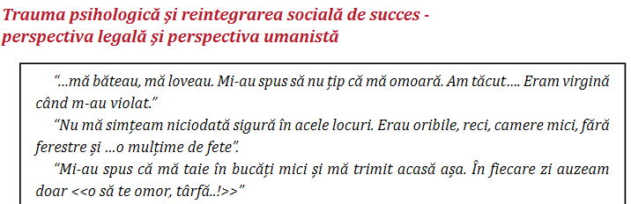

Impactul abuzurilor fizice și sexuale, al torturii emoționale, creează traume psihologice majore asupra victimelor. Efectele traficului de minori sunt în mod evident distructive și inacceptabile, creând asupra minorilor consecințe pentru întreaga viață în toate domeniile dezvoltării lor.

Astfel, considerăm că este necesară completarea art. 211 alin.(2), după litera e), cu litera f), având următorul cuprins:
f) fapta a fost săvârșită în vederea exploatării sexuale a unui minor.

- Modificarea art. 213 alin.(2) – Proxenetismul
Practica instanțelor de judecată și doctrina au atras atenția asupra problemelor de interpretare și aplicare a normelor legale care reglementează infracțiunile de trafic de persoane sau minori și proxenetism, existând o suprapunere a elementelor infracțiunii.
În consecință, numeroase persoane sunt condamnate în România pentru fapte de proxenetism, deși acestea ar trebui să constituie infracțiuni de trafic de persoane sau minori în concordanță cu definițiile agreate în plan internațional. Alineatul (2) al art. 213 include constrângerea ca variantă agravantă a proxenetismului în mod nejustificat. În cadrul infracțiunii de proxenetism, persoana care se prostituiază ar trebui să aleagă acestă practică prin exercitarea libertății depline de voință și nu ar trebui să fie subiect pasiv al infracțiunii de proxenetism așa cum apare la art.213 alin.(2) atunci când victima este constrânsă la practicarea prostituției.
Înalta Curte de Casație și Justiție, prin Recursul în Interesul Legii nr. XVI, menționează că ”distincția dintre infracţiunea de trafic de persoane și cea de proxenetism este dată de obiectul juridic generic diferit al celor două incriminări, respectiv de valoarea socială diferită, protejată de legiuitor prin textele incriminatorii ale celor două legi: în cazul infracţiunilor de trafic de persoane, aceasta fiind apărarea dreptului la libertatea de voinţă şi acţiune a persoanei, iar în cazul infracţiunii de proxenetism, apărarea bunelor moravuri în relaţiile de convieţuire socială şi de asigurare licită a mijloacelor de existenţă. În cazul în care o persoană, fără a întrebuinţa constrângerea, recrutează persoane majore pentru prostituţie... fapta întruneşte elementele constitutive ale infracţiunii de proxenetism.”
Aceeași viziune este întâlnită și la nivelul ONU care, după adoptarea Protocolului privind prevenirea, reprimarea şi pedepsirea traficului de persoane, a venit în sprijinul statelor membre cu un Model de lege împotriva traficului de persoane. La Capitolul II – Definiții, alineatul (1) litera h) se prevede o distincție clară între trafic de persoane și proxenetism care reprezintă ”non-coerced adult prostitution/prostituția fără constrângere a adulților”.
Obiectul juridic generic al infracțiunii de trafic de persoane este reprezentat de libertatea persoanei care este incompatibilă cu exploatarea sa de către o altă persoană, iar ”urmarea imediată a acestor infracțiuni constă în generarea unei stări de pericol pentru libertatea persoanei în privința căreia se crează riscul de a fi exploatată”. Infracțiunile de trafic de persoane și trafic de minori constituie o activitate pregătitoare a exploatării persoanei care nu necesită cercetarea aspectului legat de producerea urmării imediate pentru a se reține consumarea infracțiunii.
Astfel, traficul de persoane sau de minori reprezintă infracțiuni scop/de pericol, pentru care rezoluţia infracţională privind săvârşirea lor ia naştere anterior săvârşirii infracţiunii mijloc, aceea de exploatare propriu-zisă, aplicându-se regulile concursului de infracțiuni fără de care cadrului legal actual ar nega victimelor dreptul la o protecție completă din partea legii penale. Nu există nicio îndoială asupra faptului că infracțiunile de trafic de persoane și trafic de minori sunt definite de norma penală ca infracțiuni scop prin includerea expresă în textul legii a terminologiei ”în scopul exploatării”, expresie folosită de legiuitor și în definirea altor infracțiuni scop, precum cea prevăzută de art.367 – constituirea unui grup infracțional organizat ”în scopul comiterii uneia sau mai multor infracțiuni.”
În 2018, dintr-un total de 498 de dosare înregistrate la DIICOT, 422 vizează exploatarea sexuală și proxenetismul săvârșite de grupuri organizate. Pentru același an, DIICOT a emis un număr de 40 de rechizitorii și acorduri de recunoaștere a vinovăției pentru trafic de persoane și un număr de 60 de rechizitorii și acorduri de recunoaștere a vinovăției pentru trafic de minori. Practica judiciară arată că un număr tot mai mare de grupuri infracționale organizate care exploatează sexual tinerele din România primesc pedepse cu suspendare pentru fapte foarte grave.

În acest sens, se impune o creștere a limitei minime a pedepsei pentru varianta agravantă a proxenetismului cu 1 an, fiind necesară modificarea art.213 alin. (2) după cum urmează:
(2) În cazul în care determinarea la începerea sau continuarea practicării prostituției s-a realizat prin constrângere, pedeapsa este închisoarea de la 4 la 10 ani şi interzicerea exercitării unor drepturi.

- Completarea art. 154 – Termenele de prescripție a răspunderii penale
Traficul de persoane/minori reprezintă adesea o formă a criminalității organizate transfrontaliere, iar pentru combaterea sa eficientă trebuie avute în vedere dimensiunile reale ale acestei infracțiuni. Grupările de criminalitate transnațională sunt cele care acționează foarte eficient și organizat în vederea recrutării și exploatării românilor în țări de destinație unde există o cerere crescută pe piaţa serviciilor sexuale sau pe piața forței de muncă, precum şi condiţii favorabile practicării cerşetoriei și comiterii de infracțiuni.
Practica judiciară a arătat că termenul de prescripție a răspunderii penale de 10 ani, așa cum este reglementat de art. 154 alin.(1) lit.b), nu este suficient pentru parcurgerea tuturor fazelor procesului penal. Urmărirea penală, în cauze complexe care implică grupuri infracționale organizate, poate dura între 3 și 5 ani. De exemplu, în cauza Țăndărei, faptele au fost considerate de instanța de judecată ca fiind comise până în decembrie 2008, iar dosarul a ajuns pe rolul instanței de judecată în februarie 2013. Posibilitatea ca un dosar complex să parcurgă faza judecății, fond și apel, în 5-6 ani, cu respectarea tuturor drepturilor procesuale ale părților, este redusă, fapt ce are ca efect prescripția răspunderii penale prin depășirea termenul în care autorii acestor fapte pot fi pedepsiți.

Se impune, astfel, completarea art. 154 alin. (1) o nouă literă, litera a¹), care va avea următorul cuprins:
a¹) 15 ani, când au fost săvârșite infracțiunile prevăzute la art. 210 şi art. 211

Față de cele prezentate mai sus, a fost elaborat proiectul de lege anexat, pentru modificarea și completarea Legii nr. 286/2009 privind Codul penal, cu modificările și completările ulterioare.

PARLAMENTUL ROMÂNIEI

CAMERA DEPUTAŢILOR SENATUL

L E G E

pentru modificarea și completarea art. 154, 182, 210, 211 și 213

din Legea nr. 286/2009 privind Codul Penal

Art.I. - Legea nr. 286 din 17 iulie 2009 privind Codul penal, publicată în Monitorul Oficial al României, Partea I, nr. 510 din 24 iulie 2009, cu modificările și completările ulterioare, se modifică și se completează după cum urmează:

- La articolul 154, alineatul (1), se completează litera a), care va avea următorul cuprins:
a) 15 ani, când legea prevede pentru infracțiunea săvârșită pedeapsa detențiunii pe viață sau pedeapsa închisorii mai mare de 20 de ani sau când au fost săvârșite infracțiunile prevăzute la art. 210 şi art. 211;

- La articolul 182, după litera e) se introduce o nouă literă, litera f), cu următorul cuprins:
”f) obligarea la comiterea de fapte prevăzute de legea penală”

- La articolul 210 alineatul (1), după litera a) se introduce o nouă litera a¹) și se modifică litera c) care vor avea următorul cuprins:

- Recrutarea, transportarea, transferarea, adăpostirea sau primirea unei persoane în scopul exploatării acesteia, săvârșită:
a¹) prin constrângere, în vederea determinării la începerea sau continuarea practicării prostituției;
c) prin oferirea, darea, acceptarea sau primirea de bani ori de alte foloase în schimbul consimțământului persoanei care are autoritate asupra acelei persoane se pedepsește cu închisoarea de la 4 la 10 ani și interzicerea exercitării unor drepturi.

La articolul 210, alineatul (2) se modifică și se completează, având următorul cuprins:
(2) Pedeapsa este închisoarea de la 5 la 12 ani și interzicerea exercitării unor drepturi atunci când:
- fapta a cauzat victimei o vătămare gravă a integrității corporale sau a sănătății;
- fapta a fost săvârșită în scopul prelevării de organe, țesuturi sau celule;
- fapta a fost săvârșită prin provocarea unei stări de intoxicație cu alcool sau cu alte substanțe psihoactive, în vederea comiterii infracțiunii;
- fapta a fost săvârșită de un grup infracțional organizat;
- fapta a avut ca urmare moartea victimei;
- fapta a fost săvârșită de un funcționar public în exercițiul atribuțiilor de serviciu.

- La articolul 211, alineatul (1) se modifică și va avea următorul cuprins:
(1) Recrutarea, transportarea, transferarea, adăpostirea sau primirea unui minor, în scopul exploatării acestuia, se pedepsește cu închisoarea de la 5 la 10 ani și interzicerea exercitării unor drepturi.

La alineatul (2) se modifică litera b) și, după litera e), se introduce o nouă literă, litera f), care vor avea următorul cuprins:
(2) Pedeapsa este închisoarea de la 7 la 12 ani şi interzicerea exercitării unor drepturi atunci când:
- fapta a fost săvârșită în condițiile art. 210 alin. (2)
----------------------------------------------------
f) fapta a fost săvârșită în vederea exploatării sexuale a unui minor.

- Articolul 213, alineatul (2) se modifică și va avea următorul cuprins:
(2) În cazul în care determinarea la începerea sau continuarea practicării prostituției s-a realizat prin constrângere, pedeapsa este închisoarea de la 4 la 10 ani şi interzicerea exercitării unor drepturi.

Directiva 2011/36/UE a Parlamentului European și a Consiliului din 5 aprilie 2011 privind prevenirea și combaterea traficului de persoane și protejarea victimelor acestuia, precum și de înlocuire a Deciziei-cadru 2002/629/JAI a Consiliului, disponibilă la: https://eur-lex.europa.eu/legal-content/RO/TXT/?uri=CELEX%3A32011L0036
Tratatul de aderare a României la Uniunea Europeană, disponibil la: http://legislatie.just.ro/Public/DetaliiDocument/62407
Raportul UNODC, 2018, disponibil la https://www.unodc.org/unodc/data-and-analysis/glotip.html
Romania: first visit by UN experts on discrimination against women and girls, 2020, disponibil la https://www.ohchr.org/EN/NewsEvents/Pages/DisplayNews.aspx?NewsID=25588&LangID=E
Raportul Coordonatorului Anti-trafic al OSCE, 2013, disponibil la https://www.osce.org/secretariat/122644 si 2019, disponibil la https://www.osce.org/cthb/438119
Raportul GRETA, 2016, disponibil la https://www.coe.int/en/web/anti-human-trafficking/romania
Raportul privind traficul de persoane, 2020, disponibil la https://ro.usembassy.gov/ro/raportul-privind-traficul-de-persoane-2020
Raportul UN.GIFT ”Human trafficking - a crime that shames us all”, 2009, disponibil la https://www.unodc.org/documents/human-trafficking/Trafficking_in_Persons_in_Europe_09.pdf
Raportul UNODC ”Trafficking in persons to Europe for sexual exploitation”, 2009, disponibil la https://www.unodc.org/documents/publications/TiP_Europe_EN_LORES.pdf
Raportul EUROSTAT ”Trafficking in human beings”, 2015, disponibil la https://ec.europa.eu/anti-trafficking/sites/antitrafficking/files/eurostat_report_on_trafficking_in_human_beings_-_2015_edition.pdf
Raportul Comisiei Europene ”Data collection on trafficking in human beings in the EU”, 2018, disponibil la https://ec.europa.eu/home-affairs/sites/homeaffairs/files/what-we-do/policies/european-agenda-security/20181204_data-collection-study.pdf
Raportul privind traficul de persoane, 2020, disponibil la https://ro.usembassy.gov/ro/raportul-privind-traficul-de-persoane-2020
Raspunsul Guvernului României, 2020, disponibil la https://rm.coe.int/reply-from-romania-to-the-questionnaire-for-the-evaluation-of-the-impl/1680997282
Patru clanuri din Craiova trec peste granița SUA mii de români, iar americanii au prins 4.190 doar în ultimii cinci ani!, https://www.libertatea.ro/stiri/patru-clanuri-din-craiova-trafic-romani-granita-sua-mexic-2681842
Cordunenii râd în nas Justiţiei! Achitare definitivă, după 14 ani de închisoare în primă instanţă, https://www.ziaruldeiasi.ro/stiri/cordunenii-rad-in-nas-justitiei-achitare-definitiva-dupa-14-ani-de-inchisoare-in-prima-instanta--181907.html
Povestea unei fete de 18 ani care a fost asasinată la scurt timp după ce a depus mărturie într-un dosar de trafic de minori, https://www.libertatea.ro/stiri/ucisa-de-indiferenta-povestea-unei-fete-de-18-ani-care-a-fost-asasinata-la-scurt-timp-dupa-ce-a-depus-marturie-intr-un-dosar-de-trafic-de-minori-2885722
Fată de 14 ani scoasă din ţară cu un paşaport fals și exploatată sexual, https://www.libertatea.ro/stiri/fata-14-ani-scoasa-tara-pasaport-fals-exploatata-sexual-nimeni-trimis-inchisoare-3141469?fbclid=IwAR0tBAPCIMD3iH8iH1_kxSB3hhqWe7dSpqdCszEdrua9MC4cm6d0Oag1BdY
Analiză succintă privind victimele traficuluide persoane în 2019, disponibilă la: http://www.anitp.mai.gov.ro/ro/docs/Cercetare/Analize/Analiza%20succinta%20victime%20identificate%20in%202019.pdf și la: http://www.anitp.mai.gov.ro/ro/docs/Cercetare/Analize/analiza%20succinta%20victime%20identificate%20in%202017%20mod.pdf
Raport național privind evoluţia traficului de persoane, în anul 2018, Agenția Națională împotriva Traficului de Persoane, http://anitp.mai.gov.ro//ro/docs/studii/Raport%20national%202018.pdf
UNODC, „Manual privind justiția pentru victime: utilizarea și aplicarea Declarației Principiilor de bază ale Justiției pentru Victimele Infracţiunilor și Abuzul de Putere, New York, 1999
ICCJ, Recursul în Interesul Legii nr. XVI, 2007
UNODC Model Law against Trafficking in Persons, https://www.unodc.org/documents/human-trafficking/UNODC_Model_Law_on_Trafficking_in_Persons.pdf
Traficul de persoane, judecător Ion Gârbuleț, Editura Universul juridic, 2010
Traficul de persoane, judecător Cristinel Zaharia, Editura C.H.Beck, 2012
Drept penal. Partea specială, Editura Hamangiu, 2018, Radu Bodea, Bogdan Bodea
Trafic de persoane și proxenetism. Exploatarea persoanei. Aspecte controversate. Problema concursului de infracțiuni, Revista Dreptul (Uniunea Juristilor) - Alexandru Florea - 03/05/2019 (Nr. 5 / 2019)
Răspunsul Guvernului României, 2020, disponibil la https://rm.coe.int/reply-from-romania-to-the-questionnaire-for-the-evaluation-of-the-impl/1680997282
Comunicat de presa DIICOT, 2019, disponibil la https://www.diicot.ro/index.php/arhiva/2424-comunicat-de-presa-24-07-2018

